**Anexo (1) preguntas de la entrevista semiestructurada:**

- ¿Mencione a los compañeros mínimo tres situaciones sociales problemáticas que tenemos hoy en Colombia?

- ¿Evalúen críticamente las posibles causas de las tres situaciones seleccionadas y expongan las actitudes/acciones que deberíamos tener como sociedad y como individuos con respecto a ello?

- ¿Expliquen por qué se podría afirmar que el estado colombiano NO garantiza la vida digna de sus habitantes?

-Proponga 2 derechos individuales o sociales que consideren deberán ser conquistados verdaderamente por la sociedad colombiana en el futuro

-En nuestro país, departamento, barrio o escuela se cumplen los derechos de libertad de expresión, libertad religiosa, igualdad, orientación política, seguridad, a la salud, ¿a la educación en calidad? Mencione mínimo 1 ejemplo con base en su cotidianidad y experiencia propia y, valore críticamente la situación a la luz de lo estudiado.

**Anexo (2) Ficha de comentario de documento para categorizar las producciones de los estudiantes**

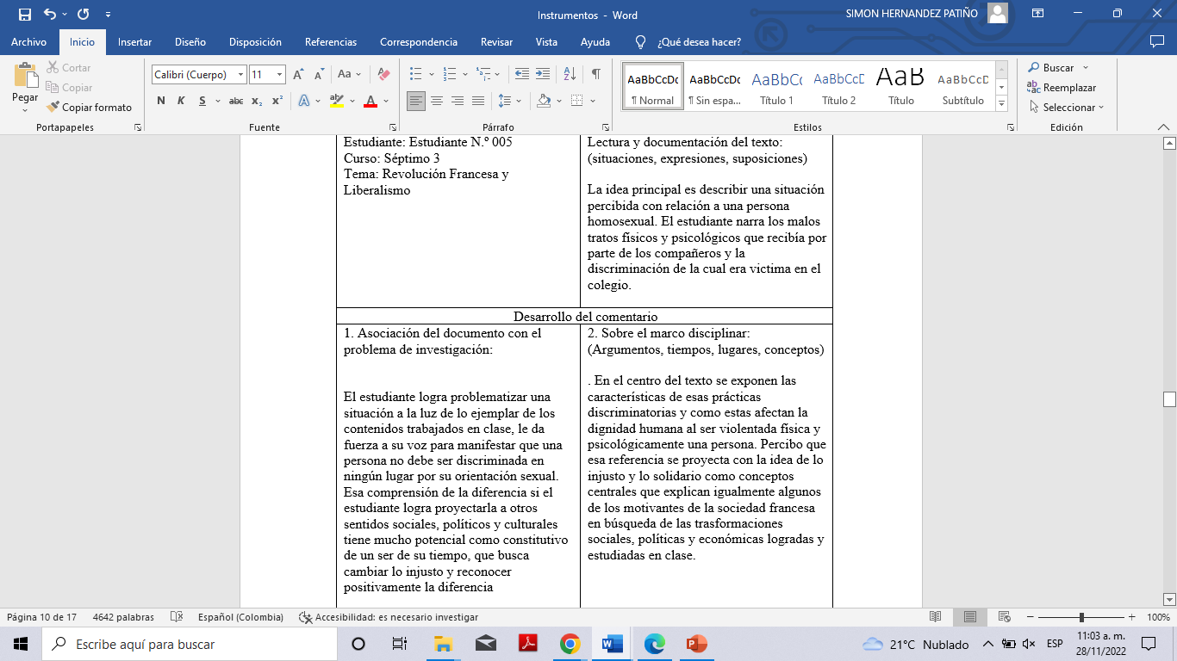

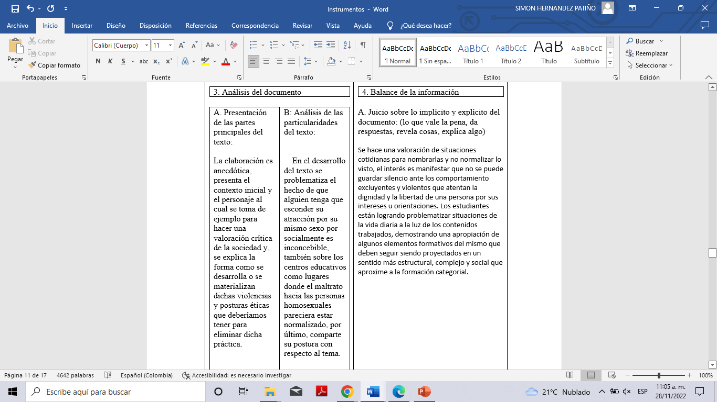

**Anexo (3). Ficha de análisis iconográfico**

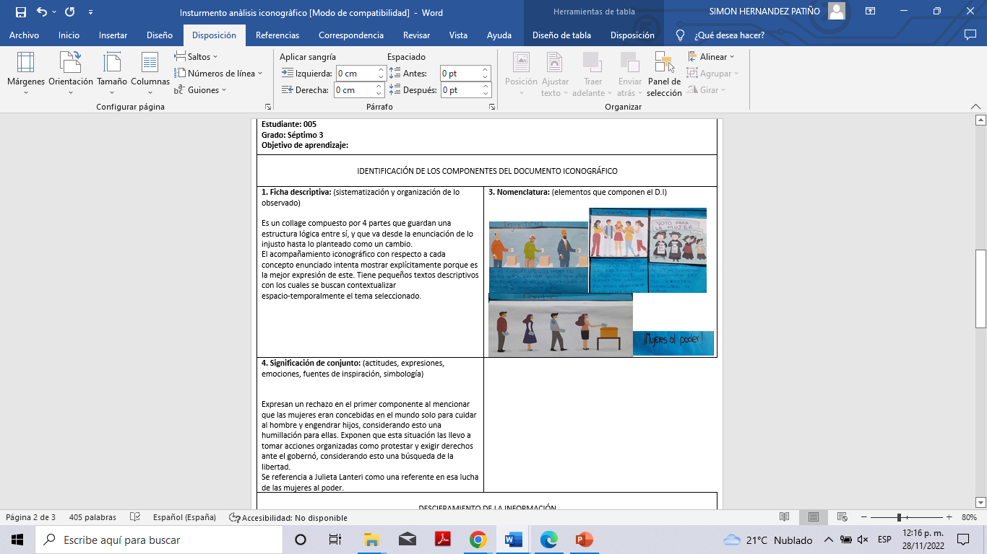

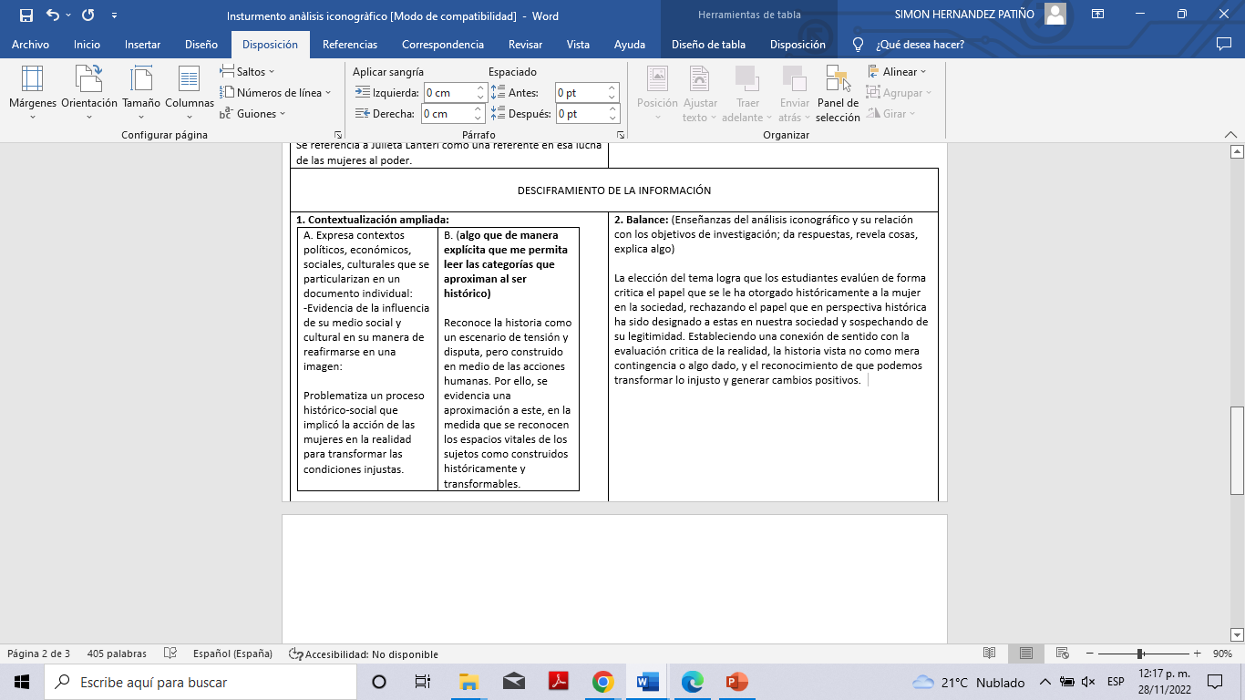

**Anexo (4) Ficha de análisis documental para análisis de la información recibida**

|  |  |  |  |
| --- | --- | --- | --- |
| Situación contextual | | | |
| Objetivos de aprendizaje:  Tema: Revolución Francesa y Liberalismo  Estudiante: Nº005 | | Descripción documentada del texto: (ideas principales, palabras claves, objetivo de comunicación)    Existe el reconocimiento de un problema por parte del estudiante, él considera que la discriminación por género no debe ser tolerable en nuestra sociedad | |
| Desarrollo (contraste de la unidad con respecto a la enseñanza material) | | | |
| Análisis deductivo (lo general en el texto):  Es un texto corto, con una sola idea principal y se recoge en la categoría “discriminación por género” | | Análisis inductivo: (las particularidades que expone)  Se hace referencia a un sujeto individual, el cual, para el escritor, no debe ser tratado diferencialmente por su orientación sexual. | |
| Sobre el ser histórico. Evidencia de: | | | |
| A. Interpretación critica de la realidad:  No hay evidencia de que se haga referencia al contenido disciplinar ni a los conceptos ejemplares de forma explícita, lo que se podría decir es que extrapola el concepto de injusticia trabajado y lo lleva a situaciones particulares de su vida privada. Logrando una problematización y una valoración critica de la situación expuesta. | B. Sujeto transformador  No se hace explicita una idea de acción en el texto, sin embargo, el estudiante es enfático en asumir una posición frente a su mundo social circundante y tiene claridad sobre lo que no reproduciría en sus comportamientos. | | C. Apuesta por una democracia social  El texto es principalmente descriptivo y valorativo por lo que no presenta un énfasis directo que evidencie proposiciones individuales o el deber ser de estas para solucionar problemas estructurantes en la sociedad. |
| Alcance de la información recibida en proyección del ser histórico: (Conclusiones, aportes al problema de investigación, explicaciones, límites)  El estudiante logra apropiarse de uno de los conceptos ejemplares y a partir de allí hace una valoración crítica, saca su sentido del aula y lo lleva a la vida cotidiana para rechazar la discriminación por género. El texto no presenta mucho desarrollo. | | | |

**Anexo (5) Formato consentimiento informado**

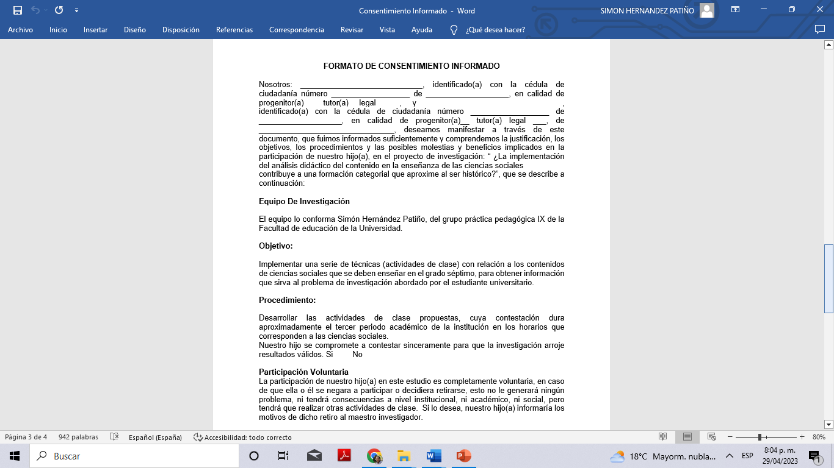

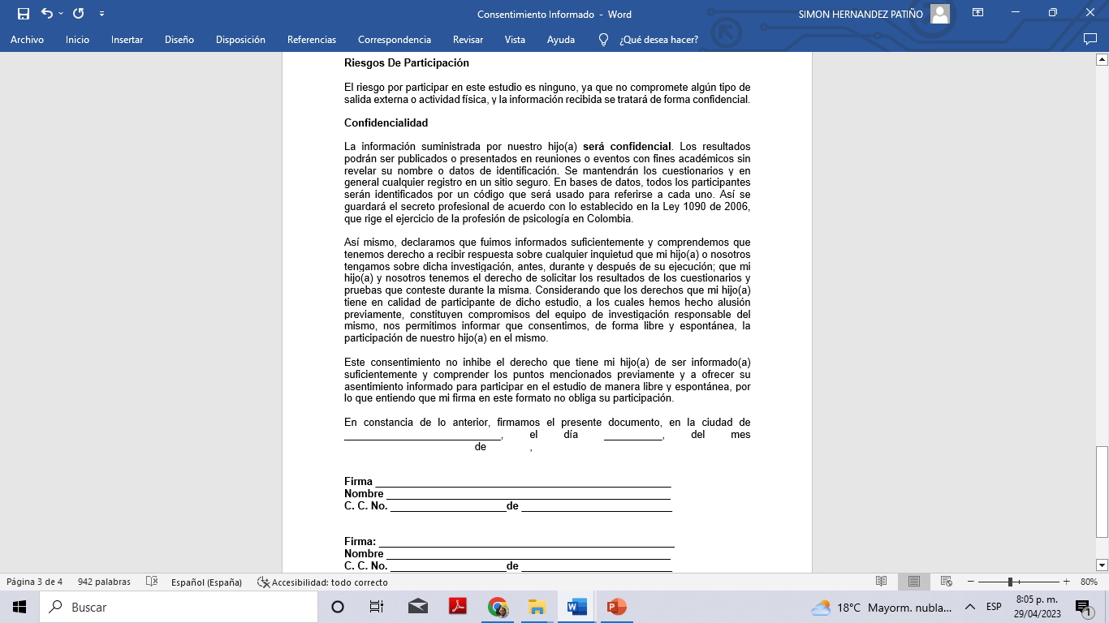

**Anexo (6) Formato diario pedagógico.**

|  |  |  |  |
| --- | --- | --- | --- |
| **Sujeto pensante:** | Simón Hernández Patiño | **Secuencia del relato** | 6:30-8:30 a.m |
| **Remembranza de las cronotopías: (descripción)** | Martes 04 de octubre de 2022  La jornada empieza dirigiéndome hacia el aula de profesores, hablo con el docente cooperador sobre los tiempos que estaré en la institución este segundo ciclo y continuo mi tránsito hacia el aula.  Una vez en el aula, les propongo seguir con la actividad introductoria que es un ejercicio de interpretación de imágenes sobre el antiguo régimen. El objetivo es que pudieran reconocer aspectos relevantes y esenciales para el contenido a enseñar, que los estudiantes tuvieran un acercamiento de un tipo visual y no desde ideas previas (como en la discusión guiada). Puntualizando que hay un antes al proceso revolucionario y son las sociedades del antiguo régimen, estas imágenes hacia evidentes las relaciones sociales, políticas y estamentales, para que a partir de allí se hicieran una idea de las características sociales, económicas, y políticas del antiguo régimen (objetivo 1).  Las imágenes reflejaban las relaciones jerárquicas y estamentales, también una hacía referencia al pago de tributos por los campesinos a las autoridades y una imagen que expresaba el poder de la monarquía y la iglesia sobre un hombre encadenado, ensangrentado, que representa al tercer estado. Igualmente, se les presento una pintura de la bastilla en jornadas previas a la revolución de 1789, poniendo interés en que los estudiantes reconocieran esa multitud, y que esa multitud organizada en su momento pudo consolidar un movimiento político en Francia y como las personas del común “el pueblo llano “acudían a estas jornadas revolucionarias con el fin de demostrar un descontento con sus autoridades y cambiar la historia.  Todo esto como un proceso histórico, social y político que vamos a estudiar, y que gracias a las actividades introductorias vamos a profundizar.  Luego se elaboró un texto corto en el que se exponen las relaciones verticales, desiguales y excluyentes entre los estamentos privilegiados (1y2) y el desprovisto de privilegios (3).  Para finalizar, les presento un collage sobre la revolución francesa y les cuento que más adelante también haremos unos con unos temas que sea de nuestro interés y de libre elección.  Igualmente les explico en que consiste la caja de situaciones ejemplares, una actividad, donde a la luz de unos conceptos con los que vamos a estudiar el proceso revolucionario vamos a tratar de acercarlos a situaciones de la vida de los estudiantes que recordamos o hacen parte de nuestra cotidianidad, estos conceptos serán; Injusticia social-Solidaridad-Libertad-Cambio. Se les menciona que se explicará a fondo la próxima clase. | | |
| **Diario del movimiento del mundo (Problematización)** | | | |
| Siento que la actividad de reconocimiento de imágenes permitió que los estudiantes no sintieran las presiones tradicionales que por las características propias de la escuela y la enseñanza tradicional normalmente esperan a la hora de intervenir. Ellos por ser un grado algo pequeño, el hecho de exponer, presentar sus ideas, todavía no es muy cercano, no están familiarizados con ello. He percibido (cuando les dejo los últimos 10 minutos libres de clase), que cuando se preparan para otras áreas tratan de mecánicamente memorizar y ese no era el fin de las actividades introductorias. En contraste, el reconocimiento de imágenes permitió que los estudiantes se expresaran desde una perspectiva muy cotidiana, y que a partir de lo observado se hicieron comentarios del tipo: “vee, esos señores tan conchudos estripando al pobre viejo” hasta otros mas elaborados, donde una estudiante como Yoselin, menciona que a partir de “que a partir de la estética, por la forma en que están vestidos, uno representa la iglesia y la nobleza que se ven muy elegantes y están sobre una persona que no hace parte de ellos”.  Lo que se refleja es un entendimiento de lo que se quería reflejar a partir de las ideas visuales que se hicieron de esos personajes y su contexto, también, lo podía reflejar una situación entre amigos, por ejemplo, en el pago de tributo, la persona que tributaba en la imagen era de color negro, por lo que un grupo de amigos miran a Juan (es un estudiante negro), lo que percibo es que quienes lo miran y se ríen son sus amigos, otros no lo hacen, al finalizar la clase hablo con el grupo y me dicen “juan también es muy cansón”, nosotros no lo molestamos de verdad ni le tenemos odio, es por reírnos. Lo cual también evidencia esa vida que esta en el aula y esas cosas que están ahí y que los estudiantes recrean, se salen de los espacios académicos, pero de alguna u otra manera crean un ambiente dialógico y de aprendizaje.  2/3 de los estudiantes participaron activamente e hicieron comentarios.  En cuanto al ejercicio corto de escritura, percibo que los estudiantes están muy familiarizados con esto y con situaciones de un orden mecánico, a veces es más complejo mantener el aula activa con actividades del tipo interpretación de imágenes que con dictados, me di cuenta, ya que escribimos poco, que cuando se pasa del ejercicio colectivo al ejercicio de escritura, los estudiantes rompen con esas prácticas de la risa, hablar entre ellos, mirarse. El aula se convierte en un centro de silencio y repetición de frases por parte del maestro, evidenciando una gran relación y una atribución de importancia al escribir, porque imagino, que relacionan el mismo con la evaluación o una entrega del mismo, el condicionante de las formas de evaluar todo el tiempo en el ambiente es algo que se debe superar para que el aprendizaje sea en contexto, significativo y permita la emergencia de los sujetos dándole importancia asuntos de otro orden. | | | |
| **Ideas profundas (significación)** | | | |
| Los procesos de enseñanza-aprendizaje se pueden estructurar desde diferentes lugares de enunciación, sin que estos pierdan sus objetivos pedagógicos y formativos, en cuanto a los objetivos planteados para toda la secuencia didáctica no se han perdido las líneas que guían, ni la intencionalidad formativa. Aunque esta clase tuvo un matiz más magistral, vamos paso a paso hacia la apertura de estrategias de enseñanza que buscan consolidar lo formativo de los contenidos trabajados.  El ejercicio de escritura y la explicación magistral son una expresión de una enseñanza más tradicional, pero que combinado con otras estrategias más interactivas como la discusión guiada y la interpretación de imágenes, terminan complementándose entre si y permitiendo dar un paso a paso “más seguro” para llegar a las finalidades formativas, donde en adelante no cumplirán un papel central pero fueron funcionales a los propósitos.  En cuanto a esas expresiones dialógicas en los momentos de intersticios me interesa que estos se potencien en función de más dialogo y comunicación que evidencien esa apropiación, respetando los momentos de ellos otros y sus expresiones. Es fundamental darle fuerza a esto ya que el aula desde una perspectiva social, política e ideológica debe ser un escenario de apertura, autodeterminación, de entendimiento y diferencias, creo que hay que romper con esas ideas interiorizadas en los estudiantes de que cuando se están haciendo actividades alternativas no tienen el mismo rigor que cuando se hace lo tradicional, la actitud de los estudiantes, el performance, su relación con el lápiz y el cuaderno parece muy automatizada, (no problematizan, no dudan) siendo una dificultad explicita para la emergencia del ser histórico, ya que este NO surge a partir de la enseñanza tradicional. | | | |

**Anexo (7) Unidad didáctica: Ver documento** [**https://docs.google.com/document/d/1Se7gTMw1C-3wi6_Fq7hNx4nZaJdwLR-p/edit**](https://docs.google.com/document/d/1Se7gTMw1C-3wi6_Fq7hNx4nZaJdwLR-p/edit)